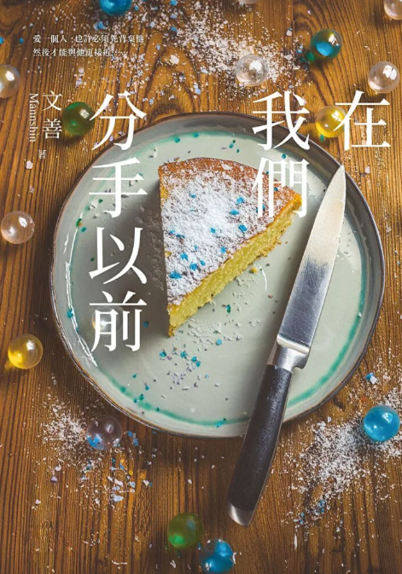
新 书 推 荐
類 別: 文學小說
中文書名：《在我們分手以前》
Zai Wo Men Fen Shou Yi Qian
作 者： 文善 Wen Shou
出 版 社： 皇冠出版
代理公司：ANA
出版日期：2024/09/02
頁 數：272頁（平裝＼單色印刷）
審讀資料：樣書＼部份樣章

內容簡介：

「島田莊司推理小說獎」首獎得主 文善 震撼力作！
戀愛 ╳ 料理 ╳ 謎團！
逆轉想像，細思極恐，
不看到最後，絕對無法知道真相！

你愛我，
究竟可以愛到什麼程度？

愛一個人，也許必須先背棄他，
然後才能與他更接近……

有時候，愛情不是我們一起做了什麼，
而是分手之前，我為你做了些什麼。

愛與恨都是悄悄滋生的，等到彼此發現時，心早已如浪翻騰，甚至轉眼化作罪孽的鮮血。

佑雅墜樓了――斌南和純諭看著地上的那灘血，六神無主地呆在人群裡，不斷想著：究竟，我們是怎麼走到了這一步？

斌南、純諭和佑雅是音樂系感情極好的學長學妹，音樂是他們的夢想，甜點則是內心幸福的模樣。沒想到就在愛情混入三人之間的那一刻，這首友情的協奏曲，不知不覺竟成了沒有休止符的「逝」重奏。

佑雅的死，成了斌南和純諭心中永遠抹不掉的陰影，即使多年過去，就算互有情意，也讓他們陷在無止境的愧疚裡，不斷錯過對方。直到那間謎樣的甜點店再次出現，兩人才驚覺，那幾度看似無奈的離散與相聚，背後竟藏著超乎想像的驚人秘密！

而隨著真相的線索一一揭露，他們才發現，愛的代價可能有多大，然而他們的愛情，此刻才正要開始……

四段命中註定的愛情考驗，四種震盪味蕾的甜蜜滋味，
所有的秘密，都跟一間不可思議的甜點店「Trovare」有關――

✦第一次分手 ╳ 香蕉鮮奶油派✦
愛情，就是一場考驗「信任」的不在場證明。

✦第二次分手 ╳ 燒酌、可可和松露巧克力✦
對的時間與對的人，你是不是那個值得等待的人？
✦第三次分手 ╳ 彈珠汽水、果凍✦
每一個人身上，必定有另一個人的痕跡。

✦第四次分手 ╳ 香蕉蛋糕✦
牽手，第一秒是自然而然。下一秒，就是選擇。

各界名家一致好評
【作家】李柏青 專文推薦
【愛情小說名家】Misa
【原生電子推理雜誌《PUZZLE》主編】冬陽
【小說家】許俐葳
【作家】陳浩基
【推理作家】薛西斯
【作家】譚劍

令人欲罷不能的至高傑作
這是一道滋味奇詭的甜點——初嚐帶點酸甜，再嚐漸覺澀苦，苦後徐徐回甘，然而細嚐後卻驚覺五味雜陳，甜酸苦中更藏著直轟腦門的辛辣。戀愛、料理與謎團三者互為表裡，恍如一首弦樂和鋼琴音色相互交融的協奏曲。――作家／陳浩基

俗話說：三日不讀書，會覺自己面目可憎。但若您讀的是此書，則覺人人皆面目可憎！注意了！本作和您習慣的推理小說大不相同，將要求您付出更多參與，在途中遇到任何怪事都要警覺，能做個筆記更好！千萬別只耽溺談戀愛和忙著感動，要去懷疑每一個人——要知道，這世上最不值得相信的人，就是推理作家了……（當然，您也可以不相信這段文字，畢竟……）――推理作家／薛西斯

我在翻過故事最後一頁時，腦袋像是被狠狠敲了一記，我馬上翻回第一頁，調整呼吸，改用大腦中非戀愛腦的部分將小說又讀了一遍……《在我們分手以前》是文善近期「炫技」最少的一個故事，那是幾個一般的男女、一般的音樂、一般的愛情、一般藕斷絲連的故事，但也就是如此的「一般」，因此讓藏之其後的真相更加非比尋常。――作家／李柏青

作者簡介:

文善Mannshin
香港出生，現居加拿大，台灣推理作家協會海外會員。

以商業結合推理的《逆向誘拐》榮獲第三屆「島田莊司推理小說獎」首獎，並已改編為電影。目前在資產管理公司從事估值工作，除工作需要的研究外，其他興趣也很廣泛，從美食、甜點、旅遊到研究不切實際的東西，但每項都彷彿以寫岀有趣的推理小說為目標，恨不得把日常所見所聞的荒謬，以及腦中那些看似無聊的想法都轉化成有趣的故事。

另著有《逆向童謠》、《輝夜姬計畫》、《你想殺死老闆嗎？（我們做了！）》、《店長，我有戀愛煩惱》、《偵探冰室》（合著作者之一）、《不白之冤》等作品。

目錄:
第一次分手
香蕉鮮奶油派和不在場證明
第二次分手
燒酌、可可和松露巧克力
第三次分手
彈珠汽水、果凍，和你在我生命中的痕跡
第四次分手
香蕉蛋糕、小蘇打，和自然而然牽著的手
後記

版權聯絡人：
Dony Hsu ( 许伯全)
Email： service@nurnberg.com.tw∣2366175957＠qq.com

